파이썬 활용 12주차 수업과제_함수I
프로그램을 작성 한 것과 실행 한 결과를 캡처하여 붙여 주세요.

- 함수이름을 hi로 지정하고 그 다음 줄에서 print로 '안녕하세요' 문자열을 출력하도록 만드시오.[5점]
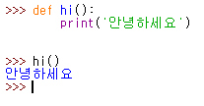
- 함수이름을 add로하고 함수의 괄호 안에 매개변수 a와 b를 지정하고, 그다음 줄에서 print로 a와 b의 합을 출력하도록 만드시오. [5점]
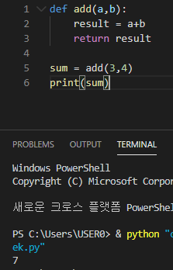

- 함수이름을 sub로하고 함수의 괄호 안에 매개변수 a와 b를 지정하고, 그다음 줄에서 print로 a와 b의 차을 출력하도록 만드시오. [5점]
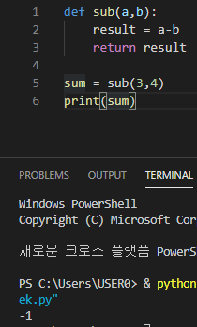
- 함수이름을 div로하고 함수의 괄호 안에 매개변수 a와 b를 지정하고, 그다음 줄에서 print로 a와 b의 나누기을 출력하도록 만드시오. [5점]
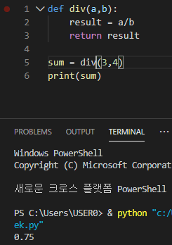

5. 함수이름을 mul로하고 함수의 괄호 안에 매개변수 a와 b를 지정하고, 그다음 줄에서 print로 a와 b의 곱을 출력하도록 만드시오. [5점]
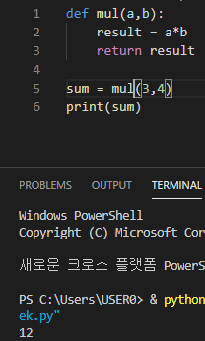
- 2번의 프로그램에서 정수 값을 입력 받아서 합을 출력하는 프로그램을 작성하시오. [10점]
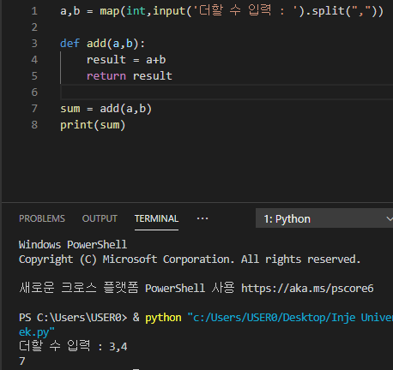

- 3번의 프로그램에 함수를 설명하는 문장을 추가하여 함수의 독스트링을 출력하는 프로그램을 구성하라. [5점]
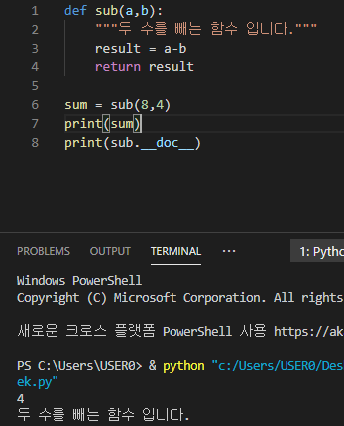
7. return으로 a와 b를 더한 값과 a에서 b를 뺀 값을 반환 출력하도록 작성하시오. [5점]
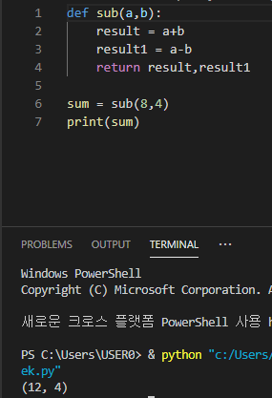

8. 함수이름의 이름을 add_sub로 한 후 함수의 괄호 안에 매개변수 a와 b를 지정하여 리스트로 합과 차를 반환하여 값을 출력하는 프로그램을 구성하시오. [5점]
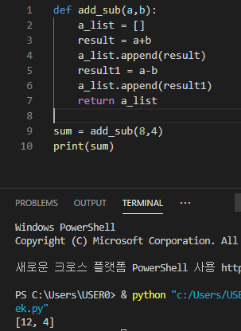
9. 함수이름의 이름을 calcu로 한 후 함수의 괄호 안에 매개변수 a와 b를 지정하여 값 a,b를 사용자로부터 입력 받아서 사용자가 원하는 계산을 결정하여 그 결과 값을 출력하는 프로그램을 구성하시오.[합, 차, 곱, 나눈 몫과 나머지를 구하는 프로그램][10점]
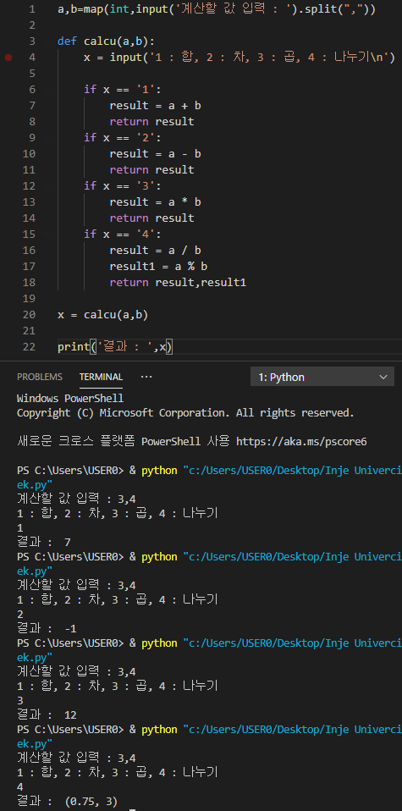

10. 함수를 이용하여 두수를 입력받아서 두 수중에서 큰 수를 출력하여 보시오.[5점]
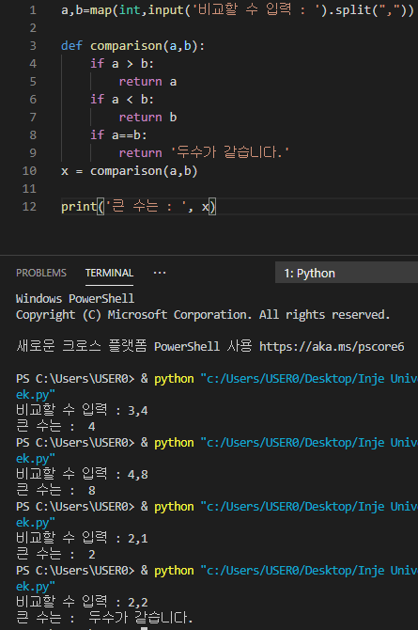
11. 함수를 이용하여 두수를 입력받아서 두 수중에서 작은 수를 출력하여 보시오[5점]
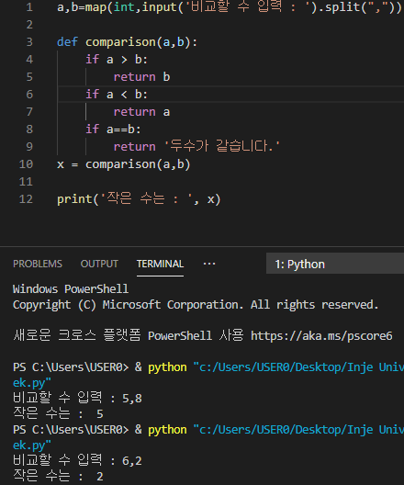
12. 입력 받을 수의 개수와 입력 받은 수 중 큰 수를 출력할지 작은 수를 출력할지 사용자가 결정하고 입력 받은 수 중 가장 큰 값과 작은 값을 출력하는 프로그램을 함수로 완성하시요..[10점]
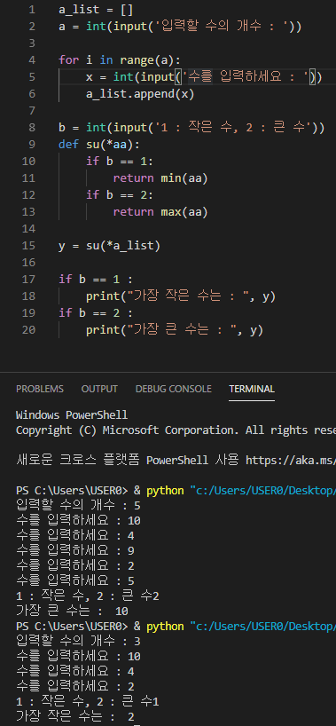

13. 반지름을 입력 받아서 원의 둘레와 원의 면적을 사용자가 선택하여 그 값을 구하는 무한 루프 프로그램을 구성하여 보아라.[10점]
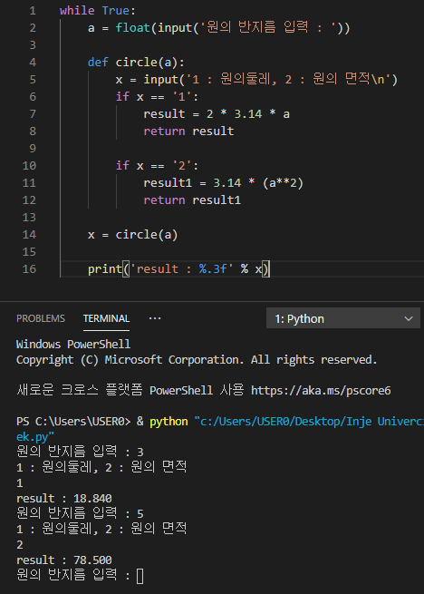
14. 함수를 사용하여 입력 받은 값이 홀 수 인지 짝수 인지를 구분하는 프로그램을 구성하여라.[함수로 구함][10점]
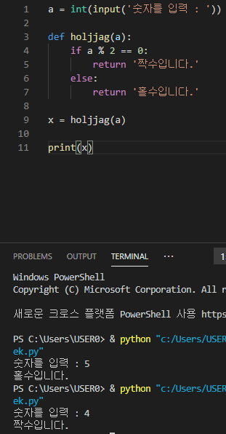
15. 함수이름의 이름을 calcu로 한 후 함수의 괄호 안에 매개변수의 개수를 지정하자 않고 매개변수의 수를 사용자로부터 입력 받아서 입력 받은 수를 리스트에 저장하고 사용자가 원하는 계산을 결정하여 그 결과 값을 출력하는 프로그램을 구성하시오[함수로 구함].[합, 차, 곱, 나눈 몫과 나머지를 구하는 프로그램][20]
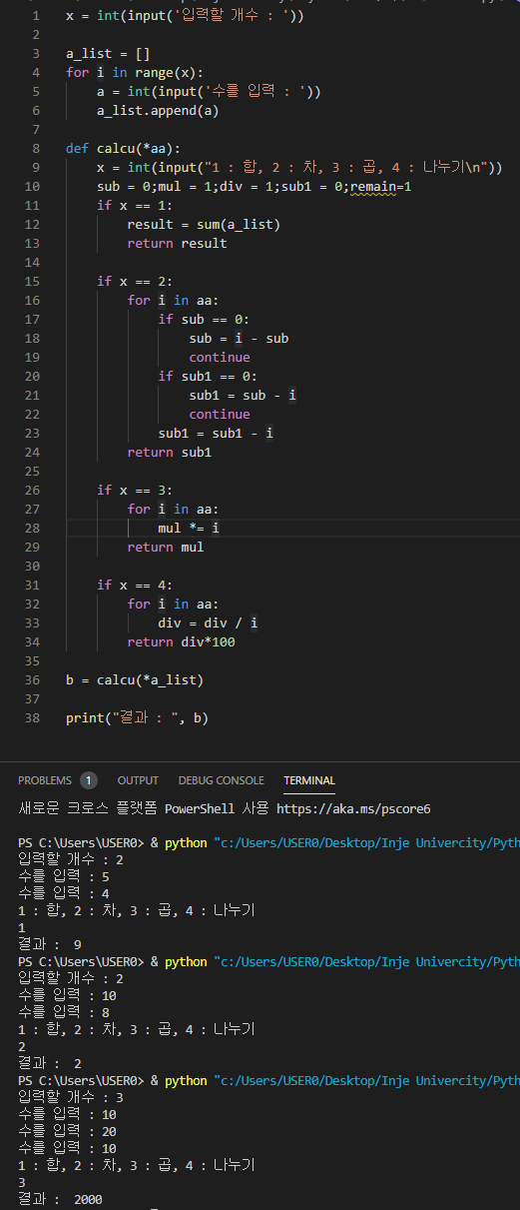
16. 입력 받는 것은 무한 루프를 돌린다. 매개 변수의 개수를 지정하지 않고 매개변수의 값을 입력[리스트로 저장] 받아서 그 값들의 합을 구하여 보아라.[입력을 그만 받고 싶으면 0으로 입력을 받아서 멈춘다][20점]
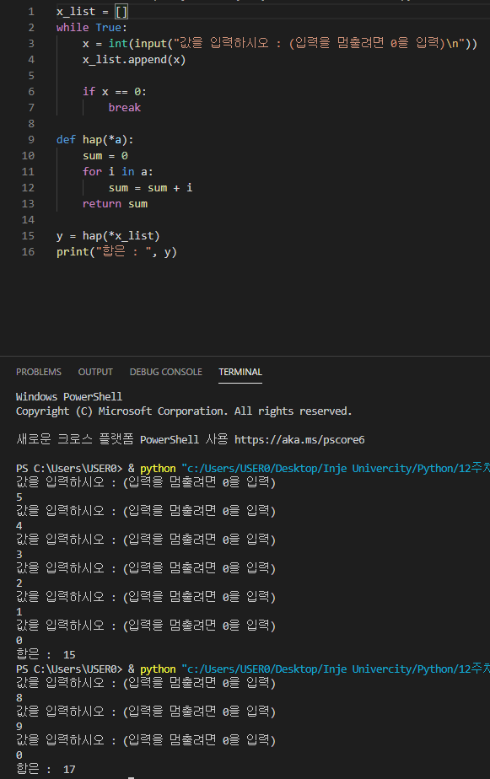
17. 리스트 [5,6,7,8,9] 의 값에 모두 10을 더한 결과를 함수를 이용하여 출력하는 프로그램으로 구하시오.[5점]
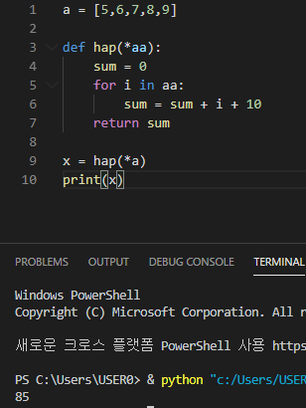
18. 사용자가 선택하여 삼각형, 사각형, 사다리꼴, 마름모, 원의 둘레, 원의 넓이, 원의 부피, 구의 겉 넓이, 구의 부피 값을 구하는 프로그램을 구성하여 보아라. 입력 받는 것은 무한 루프를 돌린다.[15]
